Boże Narodzenie

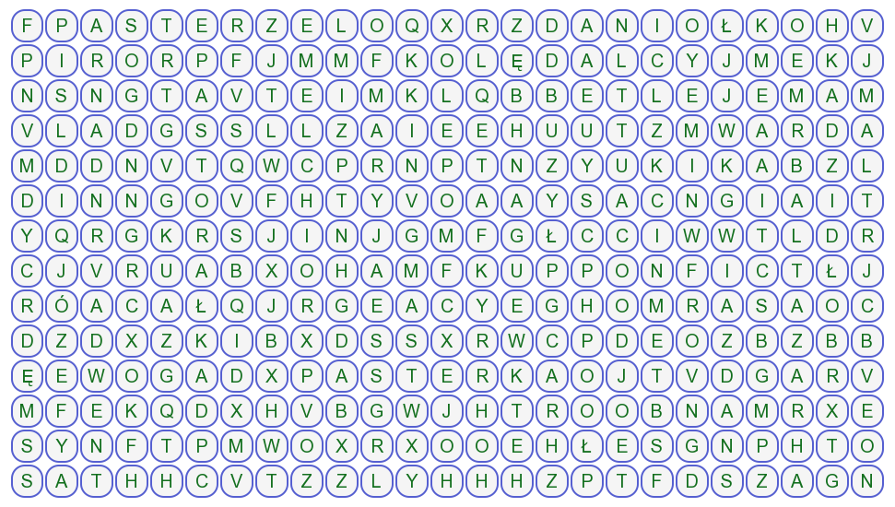

Definicje 22 haseł do odnalezienia:

- poprzedza Boże Narodzenie
- łamany w czasie wieczerzy wigilijnej
- śpiewane w czasie Bożego Narodzenia (2 hasła)
- symbolizuje rajskie drzewo
- byli pierwsi u żłóbka
- miasto Dawida, w którym narodził się Zbawiciel
- zwiastował radość wielką
- "zachowywała te sprawy w swoim sercu" Łk 2, 19
- mąż Maryi, opiekun Pana Jezusa
- przybyli ze wschodu poszukując nowo narodzonego króla żydowskiego
- wskazała drogę mędrcom
- dary ofiarowane Jezusowi przez mędrców (3 hasła)
- imię Syna narodzonego z Dziewicy zapowiadane przez proroków ...znaczy Bóg z nami"
- imię dzieciątka w żłóbku
- imiona mędrców ze wschodu (3 hasła)
- król, który nakazał wymordować wszystkich chłopców do lat 2 w Betlejem i okolicy
- uroczysta Msza Św. odprawiana o północy

